CHÀO ĐÓN NGÔI TRƯỜNG MỚI

Năm học 2022 – 2023 khép lại với biết bao thành tích vẻ vang của thầy và trò nhà trường và mở ra trước mắt năm học mới 2023 – 2024 với nhiều niềm vui, bất ngờ, hứa hẹn những thắng lợi mới trong công cuộc xây dựng và phát triển giáo dục.
Một trong những điều bất ngờ đầu tiên mà thầy và trò nhà trường nhận được trong năm học tới đây, đó là niềm vui khi được chào đón ngôi nhà mới mang tên Trường THCS Vạn Phúc với diện mạo hoàn toàn mới, hiện đại hơn và khang trang hơn, đảm bảo đáp ứng đủ các yêu cầu trong hoạt động dạy và học của thầy và trò trong nhà trường.

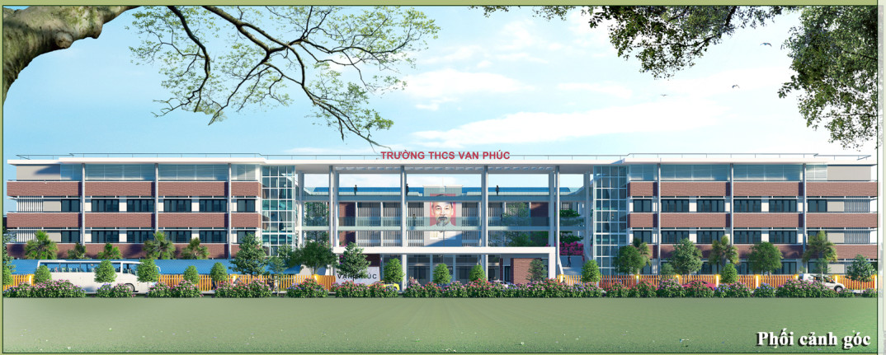
( Trường THCS Vạn Phúc trong diện mạo mới, khang trang hơn và hiện đại hơn)

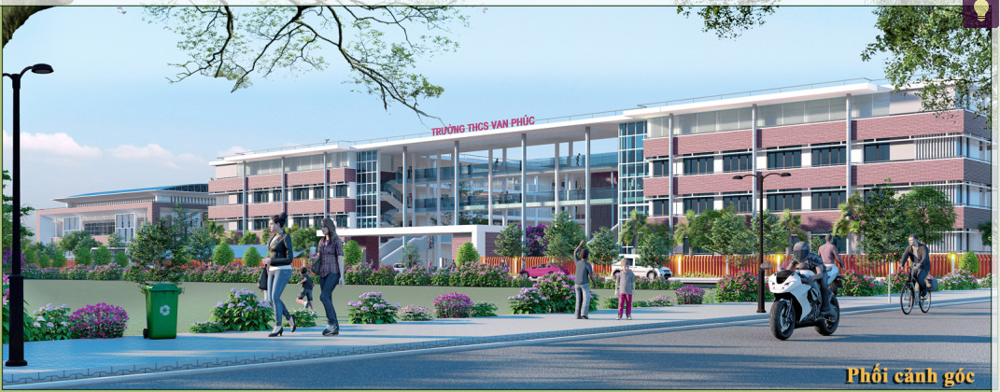
( Phối cảnh các góc của ngôi trường THCS Vạn Phúc)

Biết bao kỷ niệm của tuổi học trò, biết bao chuyến đò đã cập bến dưới mái trường THCS Vạn Phúc yêu dấu này. Biết bao thế hệ thầy trò đã đi qua và để lại những dấu ấn thành tích về một mái trường Vạn Phúc con lưu giữ mãi. Theo dòng thời gian, cơ sở vật chất của nhà trường cũng đã đi xuống, không còn đủ tiện nghi để đáp ứng nhu cầu đổi mới trong giảng dạy cũng như học tập. Đến nay, nhận được sự quan tâm của các cấp lãnh đạo, dự kiến trong năm học 2023 – 2024, thầy và trò nhà trường sẽ cùng vui chung một niềm vui lớn đó là được học tập và công tác dưới môi trường hoàn toàn mới.
Với 3 khu phòng học, 1 khu phòng chức năng, 1 khu nhà thể chất, bếp ăn, sân bóng và đầy đủ các thiết bị hiện đại,…sẽ là tiền đề cơ sở vô cùng chắc chắn để thầy và trò nhà trường yên tâm dạy và học, cống hiến hết mình cho giáo dục của thủ đô.

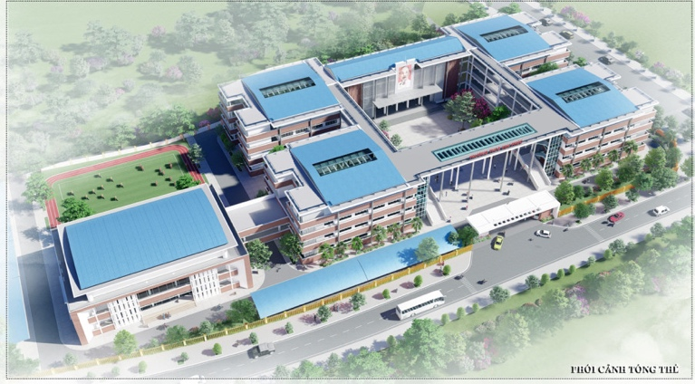 | 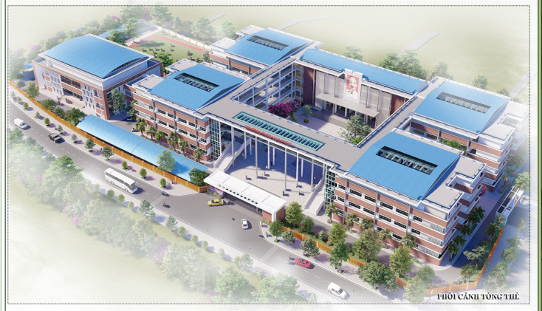

(Phối cảnh tổng thể của trường THCS Vạn Phúc)
Quan sát phối cảnh tổng thể của ngôi trường mới đang đi vào hoàn thiện, thầy và trò nhà trường nói riêng và nhân dân địa phương nói chung đều vô cùng hạnh phúc và tự hào. Rồi đây, các em học sinh sẽ có đầy đủ không gian học tập và vui chơi dưới mái trường; các thầy cô giáo có đầy đủ các trang thiết bị hiện đại để học tập, nghiên cứu để đáp ứng các yêu cầu đổi mới trong phát triển giáo dục. Rồi đây, truyền thống hiếu học của xã nhà sẽ còn tiếp tục và nảy nở trên chính mảnh đất của quê hương Vạn Phúc; con người Vạn Phúc và thế hệ học trò đang ngày một khôn lớn và trưởng thành.
Chúc cho ước mơ lớn của xã nhà sẽ được chắp cánh bay thật cao, thật xa! Chúc cho mái trường THCS Vạn Phúc sẽ sớm được hoàn thiện để tiếp tục là người bạn đồng hành của thầy và trò nhà trường trong công cuộc chinh phục tri thức - hướng tới tương lai.

